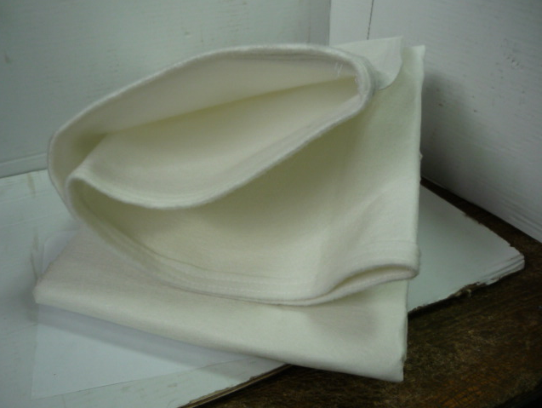

Код из 1С | Артикул | Наименование/ Бренд/  Поставщик | Габариты,  Д*Ш*В  мм | Масса,  гр | Материал | Место установки/Назначение
F0043781 |  | Фильтр АЛВГ-Ф11.001.00.00 марка А ( для УВП-1200) |  |  | Полиэстер | Пылеулавливающий агрегат УВП-1200
 |  | Консар

